Библиотечный урок
Готовясь к библиотечному уроку, учащиеся 2 и 3 классов выполняли следующие задания:
1.Составь « Маршак – азбуку
(на каждую букву алфавита вспомнить одно или несколько стихотворений, сказок, пьес С.Я.Маршака.)
2.Исправь ошибку.
Человек рассеянный с улицы бассейной пришел в библиотеку и попросил дать ему такие книги:
« Детки в зоопарке»
« Почтальон»
« Где тут Вовка? Где Андрей?»
«Рассказ об известном герое»
«Королевский завтрак»
« Книжка про Гришку»
« Цветная книга»
«Семнадцать месяцев»
« Мельник, мальчик и собака»
« Дом, который построил Джон»
« Мышкин дом»
Конечно же, он перепутал все названия. Помогите ему исправить ошибки.
Хорошо поработали над заданиями следующие уч-ся 2 класса:
Ермолин Саша
Чуркин Емельян
Носов Тимофей
Носов Илья
Поздеев Дмитрий
Чупрова Дана

«Литературное путешествие по произведениям писателя»
С.Я.Маршаку 125 лет со дня рождения
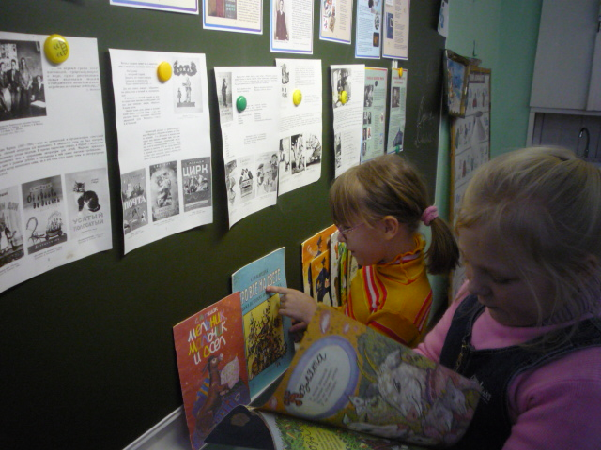

Шишелова Лидия Михайловна оформила интересную выставку произведений С.Я.Маршака.
Библиотечный урок проходил в форме игры – соревнования между 2 и 3 классом.
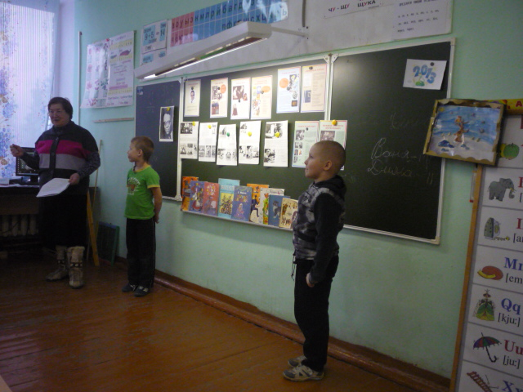

Лучшими знатоками произведений С.Я.Маршака признаны ученики 2 класса Никулин Алексей и Носов Илья.
